

BOSMAAIER EN GRASTRIMMER
HDBT52

1. VEILIGHEIDSWAARSCHUWINGEN

Juiste veiligheidsmaatregelen moeten in acht worden genomen. Zoals bij alle elektrische apparatuur moet dit apparaat voorzichtig worden behandeld. STEL UZELF OF ANDEREN NIET BLOOT AAN GEVAAR.
Volg deze algemene regels. Sta niet toe dat andere personen deze machine gebruiken tenzij ze verantwoordelijk zijn en de machinehandleiding hebben gelezen en begrepen en zijn opgeleid in het gebruik ervan.
- Draag altijd een veiligheidsbril voor oogbescherming. Draag geschikte kleding. Draag geen loshangende kleding of sieraden die door de bewegende delen van het apparaat kunnen worden gegrepen. Veilig, stevig en slipbestendig schoeisel moet altijd worden gedragen. Lang haar moet worden samengebonden. Het wordt aanbevolen om de benen en voeten te beschermen tegen rondvliegende deeltjes tijdens het gebruik.
- Controleer de hele machine op losse onderdelen (moeren, bouten, schroeven, enz.) en beschadigingen. Repareer of vervang indien nodig onderdelen voordat u de machine gebruikt. GEBRUIK GEEN andere hulpstukken met deze kop dan deze die door ons bedrijf worden aanbevolen. Dit kan leiden tot ernstig letsel aan de gebruiker of omstanders en tot schade aan de machine.
- Houd de handgrepen vrij van olie en brandstof.
- Gebruik altijd de juiste handgrepen en schouderriem tijdens het maaien.
- Rook niet tijdens het mengen van brandstof of het vullen van de tank.
- Meng geen brandstof in een afgesloten ruimte of in de buurt van open vuur. Zorg voor voldoende ventilatie.
- Meng en bewaar de brandstof altijd in een goed gemarkeerd reservoir dat is goedgekeurd door lokale regelgevingen en verordeningen voor dergelijk gebruik.
- Verwijder nooit de dop van de brandstoftank wanneer de motor draait.
- Start of laat de motor nooit draaien in een gesloten ruimte of gebouw. Rook die uit de uitlaat komt, bevat gevaarlijke koolmonoxide.
- Probeer nooit om de motor af te stellen terwijl het apparaat draait en aan de gebruiker is vastgemaakt. Voer altijd motoraanpassingen uit wanneer het apparaat op een vlak, schoon oppervlak rust.
- Gebruik het apparaat niet wanneer het beschadigd of niet juist ingesteld is. Verwijder nooit de afscherming van de machine. Dit kan leiden tot ernstig letsel aan de gebruiker of omstanders en tot schade aan de machine.
- Controleer het te maaien gebied en verwijder alle vuil dat in de nylon maaikop verstrikt kan raken. Verwijder ook voorwerpen die het apparaat tijdens het maaien kan wegslingeren.
- Houd kinderen uit te buurt. Omstanders moeten zich op veilige afstand van het werkgebied bevinden. De minimale afstand bedraagt 15 meter (50 voet).
- Laat de machine nooit onbeheerd achter.
- Gebruik dit apparaat niet voor een andere taak dan waarvoor deze is bedoeld zoals wordt beschreven in deze handleiding.
- Houd het gereedschap niet te ver van u weg. Zorg ervoor dat uw voeten te allen tijde stevig staan en behoud het evenwicht. Laat het apparaat niet draaien terwijl u op een ladder of een andere onstabiele locatie staat.
- Houd uw handen en voeten uit de buurt van de nylon maaikop of het maaiblad terwijl het apparaat in gebruik is.
- Gebruik dit type machine niet om vuil weg te vegen.
- Gebruik het apparaat niet als u moe bent of onder invloed van medicatie, drugs of alcohol bent.
- Gebruik een nylon nylonkop die niet is beschadigd. Als een steen of een ander obstakel wordt geraakt, stopt u de motor en controleert u de maaikop met de nylondraad. Er mag nooit een gebroken of ongebalanceerde maaikop met de nylondraad worden gebruikt.
- Sla de machine niet op een afgesloten ruimte waar brandstofdampen een open vlam van heetwatertoestellen, ovens, enz. kunnen bereiken. Sla het op in een afgesloten, goed geventileerde ruimte.
- Zorg ervoor dat u uw product veilig en juist gebruikt. Dit onderdeel is verkrijgbaar bij uw verkoper. Het gebruik van andere accessoires of hulpstukken kan een mogelijk gevaar of letsel voor de gebruiker of schade aan het apparaat veroorzaken en deze garantie ongeldig maken.
- Maak de machine en vooral de brandstoftank, de omgeving en het luchtfilter grondig schoon.
- Bij het vullen van de tank zorgt u ervoor dat de motor is uitgeschakeld en controleert u of deze is afgekoeld. Vul de brandstoftank nooit bij wanneer de motor draait of heet is. Wanneer benzine wordt gemorst, moet u deze volledig verwijderen voordat u de motor start.
- Blijf minstens 15 meter (50 voet) uit de buurt van andere werkers of omstanders.
- Wanneer u de gebruiker van de machine benadert, moet u voorzichtig zijn en hem erop wijzen dat en controleren of hij de motor uitgeschakeld heeft. Zorg ervoor dat u de gebruiker niet laat schrikken of afleidt, omdat dit een onveilige situatie kan veroorzaken.
- Raak de nylondraadkop of het blad nooit aan wanneer de motor draait. Als het nodig is om de afscherming of het maaihulpstuk te vervangen, moet u de motor uitschakelen en controleren of het maaimechanisme niet meer draait.
- De motor moet worden uitgeschakeld als de machine tussen werkgebieden wordt verplaatst.
- Zorg ervoor dat de nylondraadkop niet in contact komt met stenen of de grond.
- Onredelijke ruw gebruik verkort de levensduur van de machine en creëert een onveilige omgeving voor uzelf en de mensen om u heen.
- Let op losse onderdelen en zorg ervoor dat ze niet oververhit raken. Als de machine niet normaal functioneert, stopt u onmiddellijk het gebruik en controleert u de machine zorgvuldig. Laat de machine indien nodig repareren door een erkende verkoper. Ga nooit door met het gebruik van een machine die mogelijk niet goed functioneert.
- Raak tijdens het starten of het gebruik van de motor nooit hete voorwerpen, zoals de geluiddemper, het netsnoer of de bougie, aan.
- Nadat de motor is gestopt, is de uitlaat nog warm. Plaats de machine nooit op plekken waar ontvlambare materialen (droog gras enz.), brandbare gassen of brandbare vloeistoffen aanwezig zijn.
- Wees extra voorzichtig als u het apparaat in de regen of net nadat het heeft geregend gebruikt, omdat de grond glad kan zijn.
- Als u uitglijdt of op de grond of in een gat valt, laat u de gashendel onmiddellijk los.
- Pas op dat u de machine niet laat vallen of dat u deze tegen een obstakel laat vallen.
- Voordat u doorgaat met het afstellen of repareren van de machine, moet u de motor uitschakelen en de bougie verwijderen.
- Wanneer de machine gedurende langere tijd wordt opgeslagen, moet u de brandstof uit de brandstoftank en de carburateur laten lopen, de onderdelen reinigen, de machine naar een veilige plek verplaatsen en controleren of de motor is afgekoeld.
- Voer periodieke controles uit om een veilige en efficiënte werking te garanderen. Neem voor een grondige controle van uw machine contact op met een verkoper.
- Houd de machine uit de buurt van vuur en vonken.
- Er wordt aangenomen dat een aandoening, die het fenomeen van Raynaud wordt genoemd, en dat de vingers van bepaalde personen beïnvloedt, kan worden veroorzaakt door blootstelling aan trillingen en kou (verlies van kleur en gevoelloosheid in de vingers). De volgende voorzorgsmaatregelen worden ten zeerste aanbevolen omdat de minimale blootstelling die de aandoening zou kunnen veroorzaken, onbekend is.
- Houd uw lichaam, en vooral het hoofd, de nek, de voeten, de enkels, de handen en de polsen, warm.
- Zorg voor een goede bloedcirculatie door krachtige armoefeningen uit te voeren tijdens frequente werkonderbrekingen en ook door niet te roken.
- Beperk de werktijd. Probeer elke dag te vullen met taken waarbij het gebruik van de bosmaaier of andere handgereedschappen niet is vereist.
- Als u ongemak, roodheid en zwelling van de vingers ervaart, gevolgd door een bleke kleur en gevoelverlies, raadpleegt u uw arts voordat u zich verder blootstelt aan kou en trillingen.
- Draag altijd oorbescherming. Zeer luide geluiden gedurende lange tijd kunnen gehoorverlies veroorzaken.
- Er moet bescherming worden gedragen die het gezicht en hoofd volledig beschermd tegen schokken.
- Draag slipbestendige zware werkhandschoenen om uw grip op de handgreep van de bosmaaier te verbeteren. Handschoenen verminderen ook de overdracht van machinetrillingen naar uw handen.
- WAARSCHUWING: In het maaigebied is nog steeds gevaarlijk tot de machine volledig tot stilstand is gekomen.
- Tijdens het vervoer moet dit apparaat voorzichtig worden gehanteerd. Stel uzelf of andere niet bloot aan gevaar.
- Pak het blad in voordat u het opstaat. Zorg ervoor dat kinderen het niet kunnen bereiken.
- Verwijder nooit de afscherming van de machine.
- Sla de machine niet op een afgesloten ruimte waar brandstofdampen een open vlam van heetwatertoestellen, ovens, enz. kunnen bereiken. Sla het op in een afgesloten, goed geventileerde ruimte.
- Plaats de machine nooit op plekken waar ontvlambare materialen (droog gras enz.), brandbare gassen of brandbare vloeistoffen aanwezig zijn.
- Wanneer de machine gedurende langere tijd wordt opgeslagen, moet u de brandstof uit de brandstoftank en de carburateur laten lopen, de onderdelen reinigen, de machine naar een veilige plek verplaatsen en controleren of de motor is afgekoeld.
- uitstoot van uitlaatgassen
- Nationale voorschriften kunnen het gebruik van de machine beperken.
- U mag de trimmer of maaier op geen enkele manier wijzigen.
- Onjuist gebruik van de machine kan ERNSTIG OF FATAAL PERSOONLIJK LETSEL veroorzaken.
- De motoruitlaat van dit product bevat chemicaliën die kanker, geboorteafwijkingen of andere schade aan het voortplantingsorgaan kunnen veroorzaken.

Terugslag en gerelateerde waarschuwingen

● Een terugslag is een plotselinge reactie op een geblokkeerde of vastzittende draaischijf, steunkussen, borstel of een ander accessoire. Blokkeren of vastzitten veroorzaakt een snelle blokkering van het draaiende accessoire, waardoor het ongecontroleerde gereedschap wordt geforceerd in de richting tegenovergesteld aan de rotatie van het accessoire op het moment van de blokkage.
● Als een schuurschijf bijvoorbeeld door het werkstuk wordt geblokkeerd of vast komt te zitten, kan de rand van de schijf die in het knelpunt terechtkomt, in het materiaaloppervlak komen te zitten, waardoor het wiel eruit klimt of eruit wordt geduwd. Het wiel kan naar de gebruiker of van hem weg worden geslingerd, afhankelijk van de richting van de beweging van het wiel in het knelpunt. De schuurschijf kan onder deze omstandigheden ook breken.

● Terugslag is het gevolg van een onjuist gebruik van de machine en/of onjuiste gebruiksprocedures of omstandigheden en kan worden voorkomen door de juiste voorzorgsmaatregelen te nemen die hieronder worden vermeld.
a) Plaats uw hand nooit in de buurt van het draaiende hulpstuk. Het hulpstuk kan tegen uw hand terugslaan.
b) Plaats uw lichaam niet in het gebied waar het elektrische gereedschap naartoe wordt bewogen in het geval van een terugslag. Een terugslag beweegt het gereedschap in de richting tegenovergesteld aan de beweging van de schijf op het moment dat het vastloopt.
c) Wees extra voorzichtig bij het werken aan hoeken, scherpe randen enz. Voorkom dat het accessoire kan stuiteren en vastlopen. Hoeken, scherpe randen of stuiteringen hebben de neiging om het draaiende accessoire te laten vastlopen en kunnen leiden tot controleverlies of terugslag.

Verklaring van de symbolen

 | Deze afbeelding met de woorden WAARSCHUWING en GEVAAR vestigt de aandacht op een handeling van een toestand die kan resulteren in ERNSTIG LETSEL.
 | LEES en BEGRIJP de gebruikershandleiding en veiligheidshandleiding
 | DRAAG ALTIJD OOGBESCHERMING, OORBESCHERMING EN HOOFDBESCHERMING.
 | DRAAG VOETBESCHERMING  DRAAG HANDSCHOENEN
 | PAS OP VOOR VALLENDE VOORWERPEN
 | PAS OP VOOR VOETLETSEL DOOR SNIJDENDE HULPSTUKKEN
 | ZORG ERVOOR DAT OMSTANDERS NIET GEWOND RAKEN DOOR VREEMDE VOORWERPEN DIE UIT DE MACHINE WORDEN GESLINGERD.
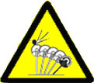 | PAS OP VOOR VOORWERPEN DIE DOOR SNIJDENDE HULPSTUKKEN WORDEN WEGGESLINGERD. GEBRUIK HET APPARAAT NIET WANNEER DE BLADBEVEILIGING NIET JUIST IS GEMONTEERD.  PAS OP VOOR DE KRACHT VAN HET BLAD.
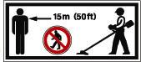 | HOUD OMSTANDERS OP MINSTENS 15 METER AFSTAND.
 | GEBRUIK GEEN METALEN BLADEN  (INDIEN VAN TOEPASSING).
 | Gegarandeerd geluidsvermogenniveau

- UW PRODUCT

- Beschrijving

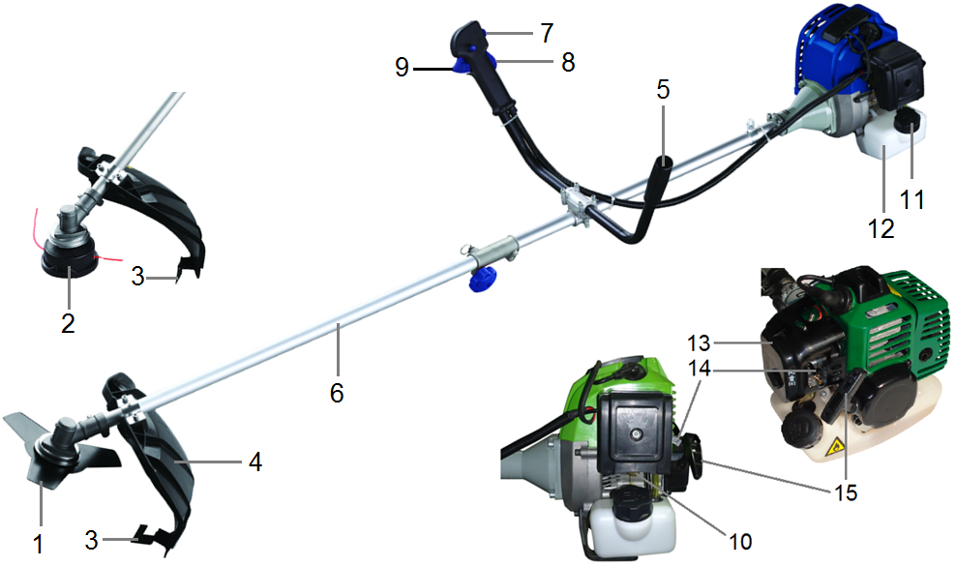

- BLADE 3Z-blad voor toepassingen met gras, onkruid of struiken. Het harnas en de kunststof kap zijn vereist om het apparaat te gebruiken.
- NYLON MAAIKOP Bevat een vervangbare nylon maaidraad die naar buiten schuift wanneer de trimmerkop tegen de grond wordt getikt terwijl de kop met de normale werksnelheid draait.
- AFSNIJMES Deze snijdt de nylondraad op de juiste lengte (18 cm) af wanneer de nylonkop tegen de grond wordt gestoten tijdens het gebruik. De draad wordt dan vooruit geschoven. Als de trimmer zonder afsnijmes wordt gebruikt, wordt de draad te lang (meer dan 18 cm). Daardoor raakt de motor oververhit en kan de motor beschadigd raken.
- BESCHERMENDE KAP Deze wordt net boven het maaihulpstuk gemonteerd. De kap beschermt de gebruik tegen rondvliegend vuil tijdens het maaien. Gebruik het apparaat niet zonder de kap.
- HANGREEP Deze handgreep kan aan uw wensen worden aangepast.
- AANDRIJFASEENHEID Deze bevat een speciaal ontworpen onbuigzame aandrijfas.
- ONTSEKINGSSCHAKELAAR ‘Dit is’ een schuifschakelaar die is gemonteerd bovenop de behuizing van de gashendel. Schuif de schakelaar naar VOREN om de maaier in te schakelen en naar ACHTEREN om de maaier te STOPPEN.
- VEILIGHEIDSHENDEL Voordat u de motor sneller laat draaien, drukt u deze in.
- GASHENDEL Deze is voorzien van een veer, zodat de hendel terugkeert wanneer de wordt losgelaten. Bij het sneller laten draaien van de motor, drukt u de trekker geleidelijk. Houd de gashendel niet ingedrukt tijdens het starten.
- ONTLUCHTINGSKNOP Door op de ontluchtingsknop te drukken (7 tot 10 keer voorafgaand aan het inschakelen), wordt alle lucht en brandstof uit het brandstofsysteem verwijdert.
- BRANDSTOFTANKDOP.
- BRANDSTOFTANK Deze bevat brandstof en het brandstoffilter.
- LUCHTFILTERDEKSEL Deze bevat een vervangbaar viltelement.
- SMOORHENDEL Deze bevindt zich aan de bovenzijde van het filterdeksel.
- STARTHENDEL Trek aan de hendel tot de motor start en laat de hendel langzaam terugglijden. Laat de handgreep niet tegen de behuizing slaan. Anders kan de starter beschadigd raken.

Technische gegevens

MODEL |  | HDBT52
Hoofdgedeelte | Extern type | Centrifugaalkoppeling;  Vaste transmissie
Hoofdgedeelte | Maximum snelheid van de maaikop (tr/min) | 8,000
Hoofdgedeelte | Stationair toerental van de motor (tr/min) | 3,000 ±200
Hoofdgedeelte | Centrifugale snelheid (tr/min) | 3,800
Hoofdgedeelte | Gemeten trillingsemissiewaarde  bij elke manipulatie (m/s2)  (overeenkomstig ISO 22867) | Bosmaaier:  - Linkerhandgreep: 4,144m/s²  - Rechterhandgreep: 4,533m/s²  Grastrimmer:  - Linkerhandgreep: 4.809 m/s²  - Rechterhandgreep: 5.110 m/s²,  K=1.5 m/s²
Hoofdgedeelte | Gemeten geluidsdruknivea LpA dB(A)  (overeenkomstig ISO 22868) | Bosmaaier: 95.41 dB (A)  Grastrimmer: 93.4 dB (A)  K=3 dB (A)
Hoofdgedeelte | Gemeten geluidsvermogensniveau LwA dB(A)  (overeenkomstig ISO 22868) | Bosmaaier: 107.19 dB (A)  Grastrimmer: 108.24 dB (A)  K=3 dB (A)
Hoofdgedeelte | Gegarandeerd geluidsvermogenniveau | 115 dB (A)
Hoofdgedeelte | Max. maaibreedte / diameter van lijn | 44 cm(φ2.5mm, 7,500 min⁻¹)
Hoofdgedeelte | Metalen blad (type/diameter) | 3- tanden, 1.4mmx255mm,  φ25.4mm, 8,000 min⁻¹
Hoofdgedeelte | Draairichting van het maaiapparaat | Linksom  (van bovenaf gezien)
Hoofdgedeelte | Type van aluminium steel | 2 stuks
Hoofdgedeelte | Gewicht in droge toestand (kg) | 7.3
Motor | Naam van motor | SPK44F
Motor | Type | Luchtgekoeld; 2 cycli; verticaal  Zuigerklep; benzinemotor
Motor | Cilinderinhoud (cm³) | 52
Motor | Maximale uitvoer (kW)  (in overeenstemming met ISO 8893) | 1.3
Motor | Stationair motortoerental (tr/min) | 10,000
Motor | Opgegeven brandstofverbruik bij max.  motorsnelheid (g/kWh) | ≤695
Motor | Carburator | Diafragmatype
Motor | Ontstekings- | Contactloze elektronische ontsteking
Motor | Startmethode | Spoeltype
Motor | Gebruikte brandstof | Benzine gemengd met smeerolie (verhouding van 40:1)
Motor | Capaciteit brandstoftank ( cm³) | 1200

- MONTAGE

DE ONDERSTE AS MONTEREN
1. Trek de ring naar buiten en plaats het hulpstuk in de aansluiting. Zorg ervoor dat de pen in het gat zit.
2. Draai de knopbout stevig vast en rechtsom.
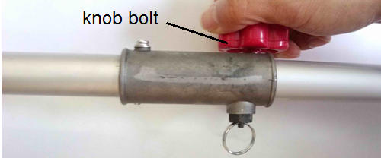
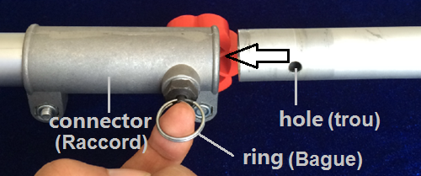

DE HANDGREEP INSTALLEREN
Installeer de handgreep in de beugel. Plaats de hendel in een comfortabele gebruikspositie en draai twee bouten vast.
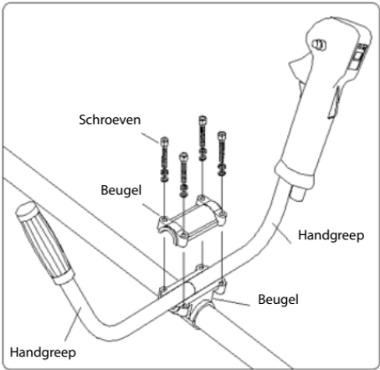

HET KUNSTSTOF SCHILD INSTALLEREN (bij het gebruik van de nylondraad)  Gebruik twee schroeven om het kunststof schild op de aluminium buis te installeren.  DE MAAIKOP MET DE NYLONDRAAD INSTALLEREN  Breng de voering aan op de behuizing van de tandwielkast. Lijn het gat in de adapterplaat uit met het gat in de as en installeer het vergrendelhulpmiddel Plaats de draadsnijkop op de as (linksom draaien) totdat hij vast zit.  Verwijder het gereedschap. | 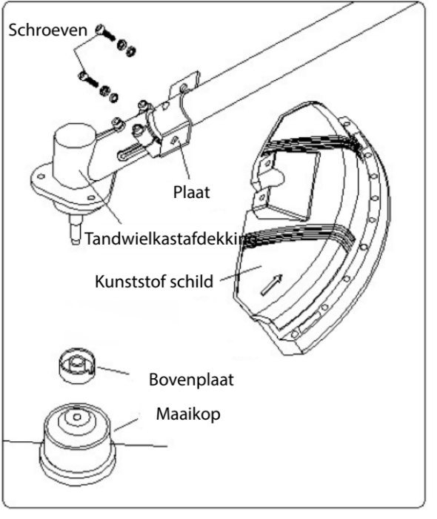

HET BLAD MONTEREN
Bevestig het metalen blad tussen de bovenste en onderste plaat met een moer. Zorg ervoor dat de splitpen is geïnstalleerd.

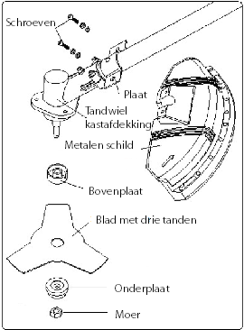

GEVAAR LET OP!
Bij het gebruik van het metalen blad moet alleen de metalen bescherming worden geïnstalleerd, zoals wordt beschreven in de installatietekening).
Gebruik geen bladen die niet worden aanbevolen door de fabrikant.

WAARSCHUWING
OVERMATIGE TRILLINGEN! STOP DE MOTOR ONMIDDELLIJK
Overmatige trilling van het blad betekent dat het niet juist is geïnstalleerd: stop de motor onmiddellijk en controleer het blad. Als het blad niet juist is gemonteerd, kan dit letsel veroorzaken.

4. GEBRUIK

INSTRUCTIES OM VEILIG TE WERKEN

GEVAAR WAARSCHUWING
Alle modellen trimmers en bosmaaiers kunnen kleine stenen, metalen, kleine voorwerpen en het gemaaide materiaal wegslingeren. Lees deze ‘Instructies voor een veilige bediening’ zorgvuldig door. Volg de instructies in uw bedieningshandleiding.
Lees de gebruiksaanwijzing zorgvuldig door. Zorg ervoor dat u bekend bent met de bediening en het juiste gebruik van het apparaat. Zorg ervoor dat u weet hoe u het apparaat moet stoppen en de motor moet uitschakelen. Zorg ervoor dat u weet hoe u het harnas snel kunt loskoppelen.
Laat niet toe dat iemand het apapraat gebruikt zonder daarvoor de juiste instructies te hebben ontvangen. Zorg ervoor dat de gebruiker geschikte voet-, been-, oog-, gezichts- en gehoorbescherming draait. Houd het gebied vrij van omstanders, kinderen en huisdieren. Laat nooit toe dat kinderen het apparaat gebruiken of ermee spelen.
Laat niet toe dat iemand de GEVARENZONE met u binnengaat. De gevarenzone is een gebied met een straal van 15 meter (ongeveer 16 stappen) of 50 voet rond het apparaat.
Sta erop dat personen in de RISICOZONE voorbij de gevarenzone oogbescherming moeten dragen voor bescherming tegen weggeslingerde voorwerpen. Als het apparaat moet worden gebruikt op plekken waar onbeschermde personen staan, gebruik dan een lage snelheid om het risico op weggeslingerde voorwerpen te beperken.
Zet de schakelaar in de ‘o’-stand als de motor stationair draait. Zorg ervoor dat de motor juist draait voordat u begint te maaien. Gebruik het apparaat alleen als de schakelaar in goede staat verkeert. Controleer regelmatig of het maaielement stopt met draaien wanneer de motor niet draait als de motor niet is ingeschakeld.
WAARSCHUWING GEVAAR
Naast hoofd-, oog-, gezichts- en oorbescherming moet u ook veiligheidsschoenen dragen, zodat u niet wegglijdt op gladde oppervlakken. Draag geen stropdassen, sieraden of loshangende kleding die in het apparaat zou kunnen worden vastgegrepen.
Draag geen schoeisel met open uiteinden. Wandel niet op blote voeten en bedek uw benen. In bepaalde situaties moet u volledige gezichts- en hoofdbescherming dragen.

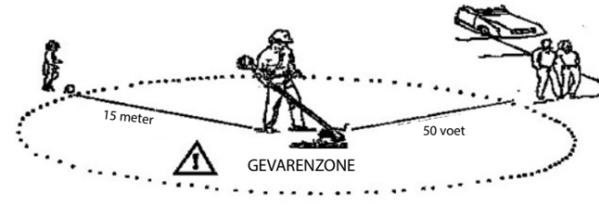
GEVARENZONE
ALLEEN DE GEBRUIKER MAG DE GEVARENZONE VAN 15 METER BETREDEN. OOG-, OOR-, GEZICHTS-, VOET-, BEEN, EN LICHAAMSBESCHERMING MOETEN DOOR DE GEBRUIKER WORDEN GEDRAGEN. PERSONEN IN DE GEVARENZONE OF RISICOZONE DIENEN OOGBESCHERMING TE DRAGEN TEGEN VOORWERPEN DIE WORDEN WEGGESLINGERD. HET RISICO VERMINDERT HOE VERDER U ZICH VAN GEVARENZONE BEVINDT.

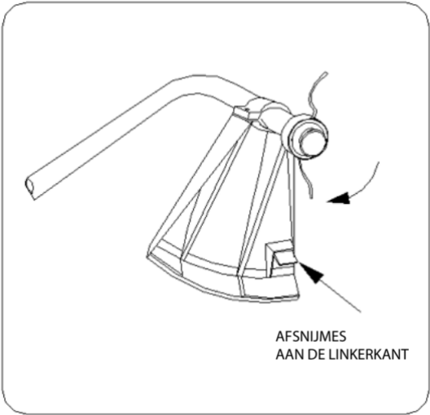
MAAIEN MET DE NYLONDRAADKOP
WAARSCHUWING GEVAAR
De juiste kap moet op de juiste plek op het apparaat zijn bevestigd wanneer de nylondraad wordt gebruikt. De draad kan rondslaan als deze te lang is. Gebruik altijd de kunststof kap met het afsnijmes wanneer u de maaikop met de nylondraad gebruikt.

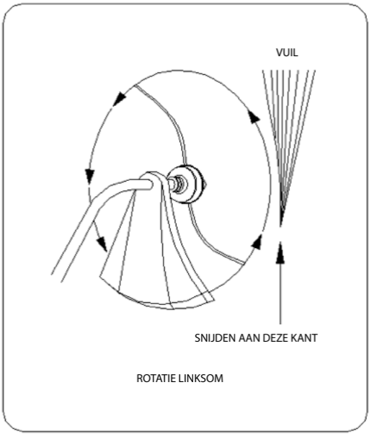
Bij bijna alle maaibewerkingen kunt u de maaikop kantelen, zodat contact wordt gemaakt op het deel van de draadcirkel waarbij de draad van u WEG beweegt. (Zie toepasselijke) Op die manier wordt het vuil van u weggeslingerd.
WAARSCHUWING GEVAAR
Als u de kop naar de verkeerde kant kantelt, wordt het vuil NAAR u geslingerd. Als de maaikop met de nylondraad vlak op de grond wordt gehouden, zodat de hele draadcirkel maait, wordt er vuil NAAR u geslingerd. Daardoor vertraagt de motor en wordt er veel draad verbruikt.
WAARSCHUWING GEVAAR
Gebruik alleen hoogkwalitatieve monofilamentdraad met een diameter van 2,5 mm. Gebruik nooit andere draad of versterkte draad in plaats van de nylon maaidraad. Plaats alleen draad met de juiste diameter op de maaikop.
WAARSCHUWING GEVAAR
Wees uiterst voorzichtig wanneer u het apparaat op plekken zonder gras en grinderige plekken gebruikt, omdat de draad kleine steentjes met een hoge snelheid kan wegslingeren. De afvalkappen van het apparaat kan geen voorwerpen stoppen die stuiteren of afketsen.

MAAIEN MET DE NYLONDRAADKOP
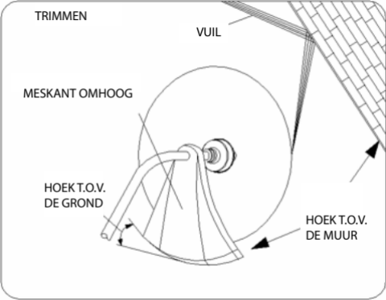
TRIMMEN:
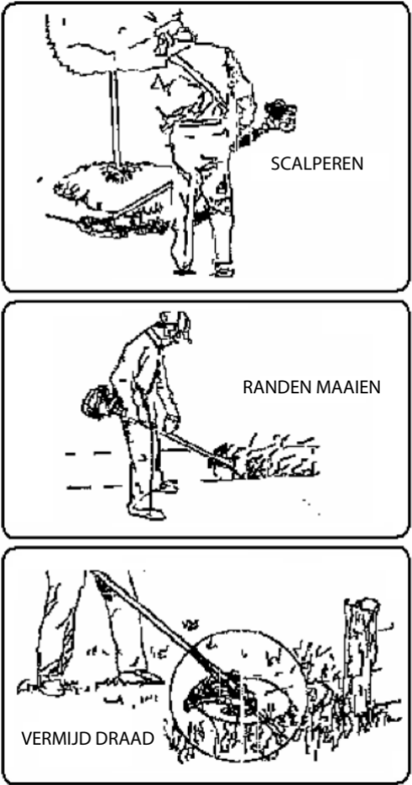
Brengt de trimmer voorzichtig in het te trimmen materiaal. Kantel langzaam de kop zodat afval van uw wordt weggeslingerd. Als u dicht bij een belemmering, zoals een hek, muur of boom, moet maaien, houdt u de kop schuint, zodat weggeslingerd afval dat tegen de belemmering botst, niet naar u wordt geslingerd. Beweeg de draad langzaam tot het gras bij de belemmering is gemaaid, maar laat de draad niet tegen de belemmering botsen. Als u maait tot een draadgaas of een hek met gaas, moet u erop letten dat u alleen tot aan het gaas maait. Als u te ver gaat, zal de draad afbreken. U kunt stengels van onkruid een voor een maaien. Plaats de draadkop van de trimmer vlakbij de onderkant van het onkruid. Anders kan draad erin verstrikt raken. In plaats van het onkruid in een keer te maaien, gebruikt u het uiteinde van de draad om de stengel langzaam te maaien.
WAARSCHUWING GEVAAR
Gebruik bij het maaien of scalperen geen stalen bladen.

SCALPEREN OF RANDEN MAAIEN:
Beide activiteiten worden uitgevoerd met een sterk gekantelde draadkop. Bij scalperen worden de bovenste takken verwijderd.
Bij het maaien van randen wordt het gras gemaaid dat zich op eeen voetpad of oprit heeft verspreid.
Tijdens zowel het scalperen als het maaien van randen moet de maaikop onder een steile hoek worden gehouden. Houd het apparaat zodanig vast dat vuil en steentjes niet naar u worden geslingerd, zelf als ze op een hard oppervlak afketsen.
Hoewel de afbeelding weergeeft hoe de gebruik scalpeer- en maaibewerkingen moeten worden uitgevoerd, moet elke gebruiker zelf de ideale hoek vinden die bij zijn lichaamslengte en maaistuatie past.

WAARSCHUWING GEVAAR
Trim niet in een gebied waar er afrasterdraad aanwezig is. Draag beschermende veiligheidsbescherming. Maai niet op plekken waar u niet kunt zien wat de trimmer maait.

MAAIEN MET EEN BLAD

MAAIEN MET EEN BLAD
Een metalen blad met drie tanden is bij de machine meegeleverd

Het metalen blad wordt gebruikt om stengels van kreupelhout en onkruid met een diameter van 19 mm te maaien.

Er mag bij deze machine geen zaagblad worden gebruikt.

WAARSCHUWING GEVAAR
Maai niet met een bot, gebarsten of beschadigd metalen blad.
Controleer of er obstakels, zoals stenen, metalen palen of uiteinden van afrasterdraad, aanwezig zijn voordat u begint te maaien. Als een obstakel niet kan worden verwijderd, duidt u deze plek aan, zodat u daar niet met het blad gaat maaien. Stenen en metaal maken het blad bot of zullen het blad beschadigen. De draad kan in de kop van het blad komen vast te zitten of worden gebogen en in de lucht worden weggeslingerd.

WAARSCHUWING GEVAAR
GEBRUIK DE BOSMAAIER NIET OM BOMEN TE ZAGEN.

WAARSCHUWING GEVAAR
Gebruik altijd het schouderharnas
Pas zowel het harnas als de harnasklem op het apparaat aan, zodat het apparaat enkele centimeters boven het maaiveld hangt.
De maaikop en de kap moeten in alle richtingen waterpas staan.
Gebruik de apparaat aan de rechterkant van uw lichaam.

MAAIEN MET EEN BLAD

ONKRUID WIEDEN. Dit is maaien door het blad in een vlakke boog te draaien. Veldgras en onkruid kan zo snel worden verwijderd. Onkruid wieden mag niet worden gebruikt om grote, dik onkruid of houtachtige gewassen te maaien.

OPMERKING
Gebruik het maaiblad niet om bomen met een diameter van 11 tot 19 mm te zagen.

Onkruid wieden kan in beide richtingen of op één manier worden uitgevoerd, waardoor het afval van u wordt weggeslingerd.
Daarom moet u de kant van het blad gebruiken dat het afval van u laat wegslingeren. Kantel het blad aan deze kant lichtjes. U wordt door afval geraakt als u in verschillende richtingen maait.

Maai alleen met de zijkant van het blad dat ervoor zorgt dat afval van u wordt weggeslingerd.

Als er een terugslag optreedt, kan het blad bot zijn, of kan het zijn dat het materiaal zo dik en hard is dat u een ander gereedschap moet gebruiken dat deze maaier.

Forceer het apparaat niet bij het maaien. Verander de maaihoek niet wanneer de maaier in het hout aan het maaien is. Oefen geen kracht uit. Anders kan het blad vastlopen of breken.

BRANDSTOF- EN OLIEMENGSEL


- Vul de tank nooit tot aan de bovenkant.
- Voeg nooit brandstof toe aan de tank in een afgesloten, ongeventileerde ruimte.
- Voeg geen brandstof toe aan dit apparaat in de buurt van open vuur of vonken.
- Veeg gemorste brandstof weg voordat u de motor start.
- Probeer de tank niet bij te vullen wanneer de motor heet is.

De brandstof die in dit model wordt gebruikt, is een mengsel van ongelode benzine en een goedgekeurd smeermiddel. Gebruik bij het mengen van benzine met tweecyclische motorolie alleen benzine die GEEN ETHANOL of METHANOL (alcoholsoorten) bevat Gebruik benzine met een octaangehalte van minimaal 89
Ongelode benzine waarvan wordt aangenomen dat ze kwalitatief zijn. Dit zal helpen mogelijke schade aan motorbrandstofleidingen en andere motoronderdelen te voorkomen.

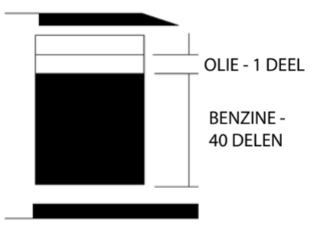
DE MENGVERHOUDING IS 40:1

BENZINE: 40 DELEN OLIE: 1 DEEL

Als de mengverhouding niet 40:1 is, kan dit schade aan de motor veroorzaken. Zorg ervoor dat de mengverhouding juist is.

BRANDSTOF  De motor gebruikt tweetaktbrandstof, een mengsel benzine en het tweetaktsmeermiddel 40:1. | BELANGRIJK  Tweetaktbrandstof kan zich afscheiden. Schud het reservoir met de grondig voorafgaand aan elk gebruik. Termijn voor het opslaan van brandstof Meng alleen de brandstof die u verwacht binnen een maand te gebruiken.
BENZINE
Gebruik een merk met een loodvrij octaangehalte van 89 of hoger waarvan bekend is dat deze van goede kwaliteit is.
BRANDSTOF OPSLAAN  Sla brandstof alleen op in een schoon, veilig en goedgekeurd reservoir. Controleer en volg de lokale regelgeving betreffende het type en de locatie van het opslagreservoir. | BRANDSTOF EN OLIE MENGEN  Controleer de brandstoftank, zorg ervoor dat deze schoon is en vul deze met nieuwe brandstof. Gebruik een mengsel van 40: 1

HET GEBRUK VOORBEREIDEN

GEBRUIK BIJ HET MENGEN VAN BENZINE MET TWEECYCLISCHE MOTOROLIE ALLEEN BENZINE DIE GEEN ETHANOL OF METHANOL (ALCOHOLSOORTEN) BEVAT. DIT ZAL HELPEN MOGELIJKE SCHADE AAN MOTORBRANDSTOFLEIDINGEN EN ANDERE MOTORONDERDELEN TE VOORKOMEN.
MENG BENZINE EN OLIE NIET RECHTSTREEKS IN DE BRANDSTOFTANK VAN DE MOTOR.

BELANGRIJK: Het niet opvolgen van de juiste instructies voor het mengen van brandstof kan leiden tot schade aan de motor.

- Gebruik bij het bereiden van het brandstofmengsel alleen de hoeveelheid die nodig is voor de taak die u moet doen. Gebruik geen brandstof die langer dan twee maanden is opgeslagen. Als het brandstofmengsel langer dan deze tijd is opgeslagen, moet deze worden verwijderd en moet u een nieuw mengsel gebruiken.

WAARSCHUWING GEVAAR

- Vul de tank nooit tot aan de bovenkant.
- Voeg nooit brandstof toe aan de tank in een afgesloten, ongeventileerde ruimte.
- Voeg geen brandstof toe aan dit apparaat in de buurt van open vuur of vonken.
- Veeg gemorste brandstof weg voordat u de motor start
- Probeer de tank niet bij te vullen wanneer de motor heet is
.

TE CONTROLEREN PUNTEN VOORAFGAAND AAN HET GEBRUIK
- Controleer of er bouten loszitten. Moeren en koppelingen.
- Controleer het luchtfilter op vuil. Reinig het luchtfilter. voorafgaand aan het gebruik.
- Controleer of de kap op zijn plaats zit.
- Controleer of er geen lekken aanwezig zijn.
- Controleer of het blad niet stationair draait.
WAARSCHUWING GEVAAR

De motoruitlaat van dit product bevat chemicaliën waarvan bekend is dat ze kanker, geboorteafwijkingen of andere schade aan de voortplanting kunnen veroorzaken.

GEBRUIK
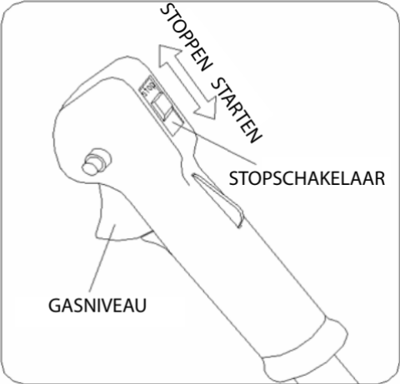

PROCEDURES OM DE MOTOR
TE STARTEN EN TE STOPPEN

STARTEN MET EEN KOUDE MOTOR

Plaats de schakelaar naar de ‘START’-stand.

- Druk herhaaldelijk zachtjes op de primerpomp (7-10x) tot er brandstof in de primerpomp komt.

- Koude start: Trek de hendel omhoog om de choke te sluiten.

- Trek aan de starthendel tot de motor gaat draaien.

- Druk de smoorhendel naar binnen (overmatig gebruik van de chokehendel kan ertoe leiden dat de motor niet start).

- Trek aan de starterhandgreep van de terugloopstarter totdat de motor start.

- Laat de motor enkele minuten opwarmen voordat u deze gebruikt.

STARTEN MET EEN WARME MOTOR
- Als de brandstoftank niet leeg is, trekt u aan de starter. een tot drie keer en de motor zou moeten starten.

GEBRUIK DE SMOORHENDEL NIET
- Als de brandstoftank leeg is, vult u deze en heraalt u stap 3 tot 7. STARTEN MET EEN KOUDE MOTOR.

DE MOTOR STOPPEN
- Zet de schakelaar op de ‘STOP’-stand

ONDERHOUD EN ZORG
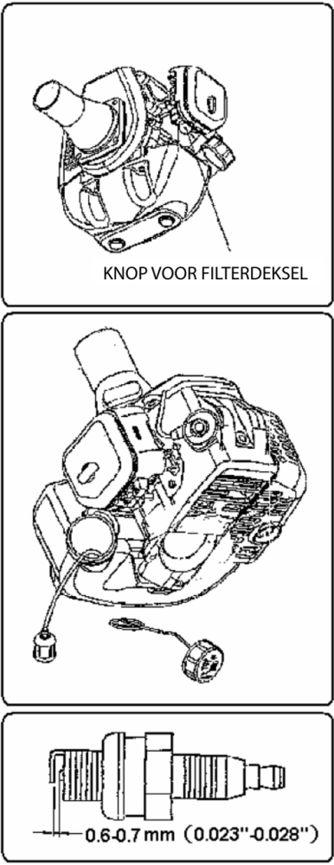
LUCHTFILTER
- Opgehoopt stof in het luchtfilter verlaagt de motorefficiëntie.
Dit verhoogt het brandstofverbruik en laat schurende deeltjes in de motor passeren.Verwijder het luchtfilter zo vaak als nodig om het apparaat in een schone staat te houden.
- Stof op het oppervlak kan gemakkelijk worden verwijderd door op het filter te tikken.
Grote ophopingen moeten worden uitgewassen in een geschikt oplosmiddel.
- Verwijder het filterdeksel door de knop van het luchtfilterdeksel los te draaien.

DE CARBURATOR AFSTELLEN
OPMERKING
Stel de carburateur niet af, tenzij dit nodig is.
Raadpleeg uw verkoper als u problemen ondervindt met de carburateur.
Onjuiste afstelling kan leiden tot schade aan de motor en de garantie zal niet langer geldig zijn.
BRANDSTOFFILTER
- De brandstoftank is voorzien van een filter.
Het filter bevindt zich aan het uiteinde van de brandstofleiding en kan worden verwijderd met een stuk geplooide draad.
- Controleer regelmatig het brandstoffilter. Zorg ervoor dat er geen stof in de brandstoftank terechtkomt.
Een verstopt filter veroorzaakt problemen bij het starten van de motor, abnormaliteiten bij het starten van de motor of slechtere motorprestaties.
- Wanneer het filter droog is, vervangt u deze.
- Wanneer de binnenkant van de brandstoftank vuil is, kan deze worden gereinigd door de tank met benzine te spoelen.
DE BOUGIE CONTROLEREN
- Verijder geen bougies wanneer de motor warm is om schade aan de schroefdraden te voorkomen.

PROBLEMEN OPLOSSEN

- Reinig of vervang de plug als deze vervuild is met zware olieachtige afzettingen.
- Vervang de bougie als de middelste elektrode aan het uiteinde rond is.
- Vonkspleet: 0,6-0,7mm (0,023-0,028")
- Aandraaimoment: 145-155kg/cm (125-135 in/lb)

WAARSCHUWING: Bedek het metalen blad altijd met de vervoersbescherming tijdens het vervoer en opslag.

VERVOER EN BEHANDELING
- De motor moet worden uitgeschakeld als het apparaat tussen werkgebieden wordt verplaatst.
- Nadat de motor is gestopt, is de uitlaat nog warm. Raak hete delen van het apparaat, zoals de geluiddemper, nooit aan.
- Controleer of er brandstof uit de tank lekt.

LANGDURIGE OPSLAG
- Controleer, reinig en repareer indien nodig het apparaat.
- Verwijder alle brandstof uit de tank.
- De motor starten: hierdoor verbruikt u alle brandstof in de brandstofleiding en carburator.
- Verwijder de bougie en giet een theelepel schone motorolie in de bougiegat van de cilinder. Plaats de bougie terug.
- Sla deze op een schone, droge, stofvrije plek op.

STORINGEN, zoals problemen bij het starten van de motor, onregelmatigheid in functies en abnormale prestaties kunnen doorgaans worden voorkomen als alle gebruiksinstructies en onderhoudsprocedures aandachtig worden gevolgd.

Als de motor niet goed werkt, controleert u het volgende;
- Controleer of het brandstofsysteem zich in een goede staat bevindt en er brandstof door de motor stroomt.
- Controleer of het ontstekingssysteem zich in een goede staat bevindt en of de bougie juist werkt;
- Compressie van de motor is voldoende.

START NIET
- Laat de tank leeglopen.
- Zorg ervoor dat de brandstof nieuw en schoon is.
- Controleer het brandstoffilter om te controleren of het schoon is. (Vervang indien nodig het filter).
- Zorg dat de luchtfilterelementen schoon zijn.
- Installeer een nieuwe bougie met een juiste vonkspleet.
- Wanneer er ernstige problemen zijn met het apparaat, mag u niet proberen het apparaat zelf te repareren. Laat uw verdeler of verkoper dit voor u doen.

GIDS VOOR HET OPLOSSEN VAN PROBLEMEN
- START NIET
symptoom |  |  |  | mogelijke oorzaak | oplossing
comprimeer-  compressie  cilinder  normaal | bougie  bougie  normaal | brandstof-  systeem  abnormaal |  | er is geen brandstof in de tank  obstructie in brandstoffilter | Doe brandstof in de tank  Reinig brandstoffilter
comprimeer-  compressie  cilinder  normaal | bougie  bougie  normaal | brandstof-  systeem  normaal | brandstof- | brandstof is te vuil  er is water in de brandstof  er is teveel  mengverhouding is niet juist | in plaats van brandstof  in plaats van brandstof  versleten bougie  en droog deze  mengverhouding
comprimeer-  compressie  cilinder  normaal | brandstof-  systeem  normaal | hoge  spanning  draad  bougie  normaal | bougie | bougie vervuild met olie-afzettingen  Bougie-isolatie beschadigd  Vonkspleet is te groot of te klein | reinig de olie-afzettingen  vervang de bougie  pas vonkspleet 0,6-0,7 mm aan
comprimeer-  compressie  cilinder  normaal | brandstof-  systeem  normaal | hoge  spanning  bougie  abnormaal |  | breuk hoogspanningskabel  de spoel zit los | vervangen of vastdraaien  vastdraaien
brandstof-  systeem  normaal | Ontstekings-  systeem  normaal | compressie  pers  is  te kort |  | zuigerring versleten  zuigerring gebroken  zuigerring zit vast  bougie zit los  samengesmolten cilinderoppervlak  en lek in de behuizing | plaats een nieuwe  vervangen  verwijderen  vastdraaien  verwijderen
brandstof-  systeem  normaal | Ontstekings-  systeem  normaal | Compressie  normaal |  | Hoogspanningsdraad en vonk  Slecht bougiecontact  Storing van de schakelaar  of kortsluiting | draad de bougiedop vast  repareren of vervangen

GIDS VOOR HET OPLOSSEN VAN PROBLEMEN

- LAGE UITVOER
symptoom | mogelijke oorzaak | oplossing
vlammen bij hoger toerental  de rook is dun,  carburator spuite achteruit | obstructie in brandstoffilter,  te weinig brandstof  uitlaat bevuild met olieachtige afzettingen | reinig brandstofbaan,  pas de acarburator aan  reinig de olieachtige afzettingen
compressiepers is te kort | Zuiger, zuigerring,  cilinder versleten, | vervang de zuiger, zuigerring
motorlek | samengesmolten cilinderoppervlak van de  cilinder en lek in de behuizing | repareren
het uit einde van twee krukaslekkage | de afdichting is versleten | vervang de afdichting
 | motoroververhitting  brandkamer vervuild met  olieachtige afzettingen | vermijd het deze langdurig te gebruiken,  hoge snelheid en zware belasting  reinig de olieachtige afzettingen

3. MOTOR DRAAIT NIET STABIEL
symptoom | mogelijke oorzaak | oplossing
er is een metalen klopgeluid | Zuiger, zuigerring,  cilinder versleten,  zuigerpen, zuiger versleten  lagers van krukas versleten | vervang de zuiger, zuigerring  vervang de zuigerpen, zuiger  vervang de lagers
er is een metalen klopgeluid | motoroververhitting  brandkamer vervuild met  olieachtige afzettingen  benzinemerk is niet geschikt | vermijd het deze langdurig te gebruiken,  hoge snelheid en zware belasting reinigen de olieachtige afzettingen  gebruik een ander merk met hetzelfde octaangehalte
motoronsteking defect | er is water in de brandstof  vonkspleet is niet juist  spoelspleet is niet juist | in plaats van brandstof  pas vonkspleet 0,6-0,7 mm aan  pas spoelspleet 0,3-0,4 mm aan

4. DE MOTOR IS PLOTSELING GESTOPT
mogelijke oorzaak | oplossing
de brandstof is op  bougie bevuild door olieachtige afzettingen of kortsluiting  hoogspanningsdraad zit los | voeg brandstof toe  reinig de olieachtige afzettingen  aansluiten

Warranty
Nous garantissons ce produit pendant 2 années complètes.
La période de garantie pour cet article commence le jour de l'achat. Vous pouvez prouver la date d’achat en nous envoyant le reçu original.
Nous assurons toute la période de garantie :

• Réparation gratuite des éventuels dysfonctionnements.
• Remplacement gratuit des pièces endommagées.
• Y compris le service gratuit de notre personnel spécialisé (c'est-à-dire le montage gratuit par nos techniciens)

À condition que le dommage ne soit pas dû à une mauvaise utilisation de l'appareil.

Pour vous aider avec votre produit, nous vous invitons à utiliser ce lien ou à nous appeler au +33 (0) 9 70 75 30 30 :

https://services.swap-europe.com/contact

Vous devez créer un "ticket" via leur plateforme :
• Inscrivez-vous ou créez votre compte
• indiquer la référence de l'outil
• Choisissez le sujet de votre demande
• Explique ton problème
• Joignez les fichiers suivants : facture ou reçu, photo de la plaque d'identification (numéro de série), photo de la pièce dont vous avez besoin (p. Ex. Broches du transformateur brisées).





NL / CONFORMITEITSVERKLARING


BUILDER
ZI, 32 rue aristide Bergès – 31270 Cugnaux - France
Tel: +33 (0)5.34.502.502 Fax: +33 (0)5.34.502.503

verklaart dat de hieronder aangeduide machines:
BOSMAAIER EN GRASTRIMMER
Model: HDBT52

Serienr.: from xxxxxx to xxxxxx
de naam van de persoon die het technische dossier bijhoudt: M. Olivier Patriarca

ontworpen is in overeenstemming met de volgende normen:
EN ISO 11806-1:2011
EN ISO 14982:2009
EN ISO 3744:1995 & ISO 10884:1995

En in overeenstemming met de volgende richtlijnen:
Machinerichtlijn 2006/42/EG
EMC-richtlijn 2014/30/EU
geluidsrichtlijn 2000/14/EG bijlage V + richtlijn 2005/88/EG
emissierichtlijn 2016/1628/EU en 2018/989/EU

Gemeten geluidsvermogensniveau LwA dB(A) Bosmaaier: 107.19 dB (A)
(overeenkomstig met ISO 22868) Grastrimmer: 108.24 dB (A)
K=3 dB (A)
Gegarandeerd geluidsvermogensniveau 115 dB (A)
(overeenkomstig met ISO 2000/14/EC)


Philippe MARIE / Algemeen directeur
Cugnaux, 01/11/2019





